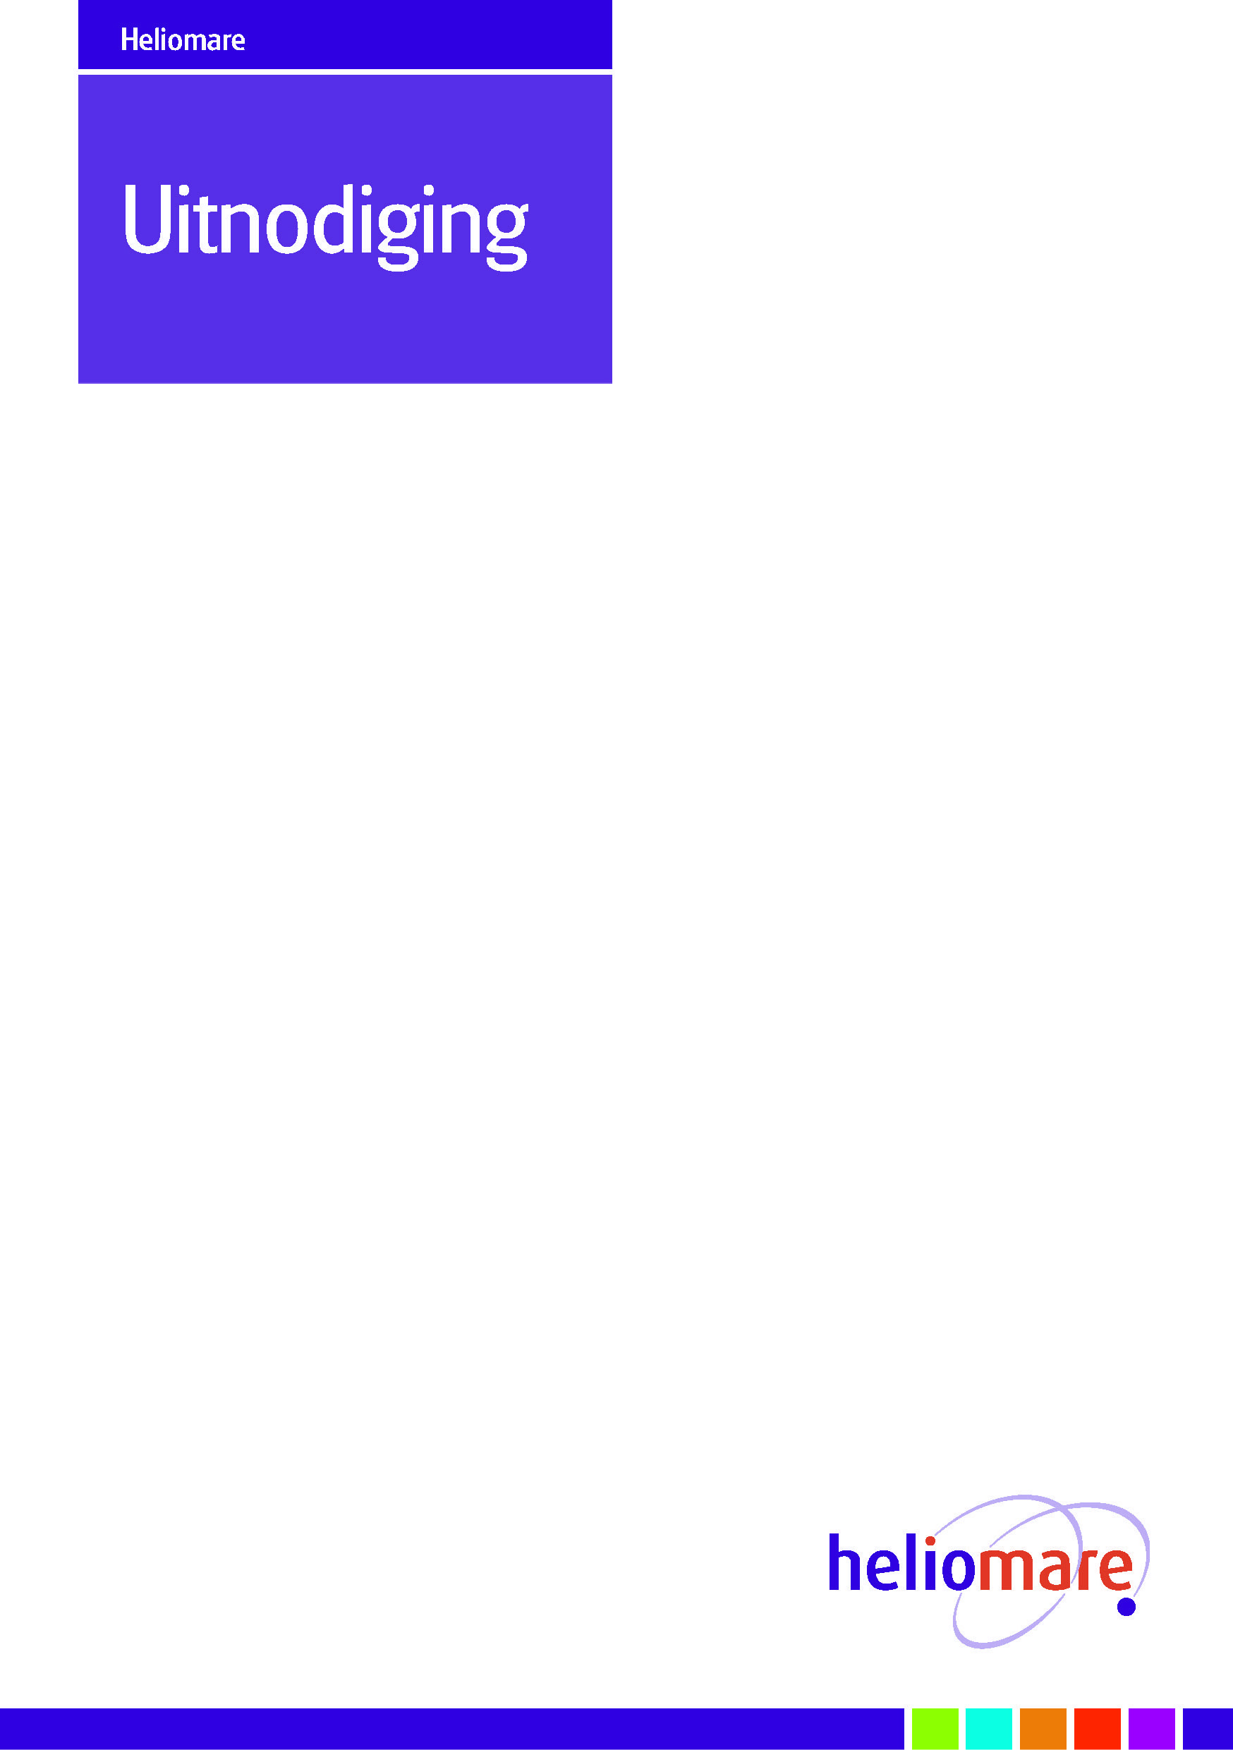

Heliomare organiseert op 23 maart 2018 het symposium:

‘Betere zorg voor mensen met chronische pijn in de regio – Implementatie van de zorgstandaard chronische pijn’

Dit symposium is bedoeld voor fysiotherapeuten, ergotherapeuten, maatschappelijk werkenden, oefentherapeuten, huisartsen, revalidatieartsen, anesthesiologen, pijnartsen en psychiaters. U bent van harte uitgenodigd om bij dit symposium aanwezig te zijn.
Doelstelling
De deelnemers hebben inzicht in het nut en de noodzaak van het op elkaar afstemmen van de zorg rondom patiënten met (dreigende) chronische pijn.

Aanmelding
U kunt zich aanmelden via www.heliomare.nl/....

De kosten voor dit symposium zijn € 80,=
De rekening wordt na de inschrijving verzonden.

Dit symposium wordt georganiseerd in samenwerking met de werkgroep voor chronische pijn en vermoeidheid binnen de kinderrevalidatie.
Er wordt accreditatie aangevraagd voor
- Fysiotherapie algemeen
- Manuele therapie
- Fysiotherapie volgens de Psychosomatiek
- Oefentherapeuten Mensendieck/Cesar
- Ergotherapie
- Maatschappelijk werk
- Huisartsen
- Revalidatieartsen
- Anesthesiologen
- Pijnartsen
- Psychiaters

Programma

Het programma is als volgt:

13.00 uur Ontvangst met koffie/thee
13.30 uur Opening door mevrouw P. Esveld, voorzitter Raad van Bestuur Heliomare
13.35 uur ‘Nut en noodzaak van betere zorg voor mensen met (dreigende)
chronische pijn’
Prof. Dr. M. Reneman, hoogleraar revalidatiegeneeskunde UMCG
Groningen
14.05 uur ‘Transdisciplinaire samenwerking in de eerste lijn’
Dr. D. Keizer, huisarts
14.30 uur Pauze
15.00 uur ‘De cliënt aan het woord’
Mevrouw Bosmans, Samenwerkingsverband
15.20 uur ‘Regionale samenwerking’
De heer R. Mali, oefentherapeut, secretaris Stichting Landelijk
Netwerk Chronische Pijn
16.00 uur ‘Samenwerking rondom pijn vanuit het perspectief van de psychiater’
Drs. A. Tromp, psychiater Rode Kruis Ziekenhuis Beverwijk
16.20 uur ‘Stand van zaken Health Deal en toekomstplannen’
Drs. Hans Niendieker en drs. Nicole Esser
16.45 uur Plenaire forumdiscussie
17.00 uur Sluiting / borrel

